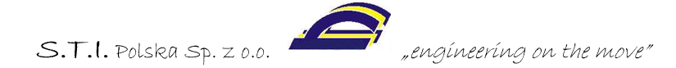
Generalna Dyrekcja Dróg Krajowych i Autostrad Oddział w Opolu
oraz Biuro Projektowe S.T.I. Polska sp. z o.o.

ZAPRASZAJĄ NA SPOTKANIE INFORMACYJNE
W SPRAWIE:
BUDOWY OBWODNICY LĘDZIN W CIĄGU DROGI KRAJOWEJ NR 46

Spotkanie odbędzie się
8 lutego 2023 r. od godziny 17:00
w Klubie Samorządowym Chrząstowice,
ul. Dworcowa 1, 46-053 Chrząstowice

Celem spotkania jest poinformowanie społeczeństwa o planowanej inwestycji drogowej. W trakcie spotkania mieszkańcy będą mogli zgłaszać swoje opinie i zadawać pytania. Plan orientacyjny, plany sytuacyjne oraz formularz informacyjny będą dostępne od dnia 1.02.2023 r. na stronie internetowej:
https://obwodnicaledzin-dk46.pl/
oraz w Urzędzie Gminy Chrząstowice, ul. Dworcowa 38, 46-053 Chrząstowice

Wypełnione formularze będzie można:
- przekazać prowadzącym Spotkanie Informacyjne w dniu spotkania;
- przesłać pocztą na adres: Generalna Dyrekcja Dróg Krajowych i Autostrad Oddział w Opolu, ul. Niedziałkowskiego 6, 45-085 Opole
- przesłać e-mailem na adres: sekretariat_opole@gddkia.gov.pl

